Moja miejscowość, mój region
Temat: Miejsca, które znam.
Cele główne:
- rozwijanie umiejętności dodawania i odejmowania w zakresie 10;
- przedstawianie działań w zapisie;
- rozwijanie sprawności fizycznej.
Cele operacyjne: Dziecko:
- dodaje i odejmuje w zakresie 10;
- układa i odczytuje działania dotyczące dodawania i odejmowania;
- aktywnie uczestniczy w ćwiczeniach gimnastycznych;.
1. Karta pracy, cz.4, str. 21 https://www.mac.pl/flipbooki
Rozmowa na temat miejsc w swojej miejscowości, które należy odwiedzić.
Rodzic pyta:
- Z czego znany jest nasz region? ( np. jeżeli Lublin – charakterystycznym przysmakiem są cebularze, pierogi z kaszą gryczaną, ruskie, fajercarze – placki pieczone na sodzie, jeśli chodzi o potrawy)
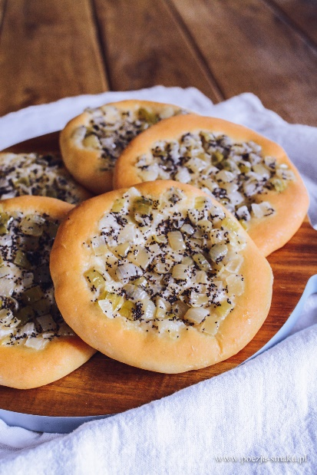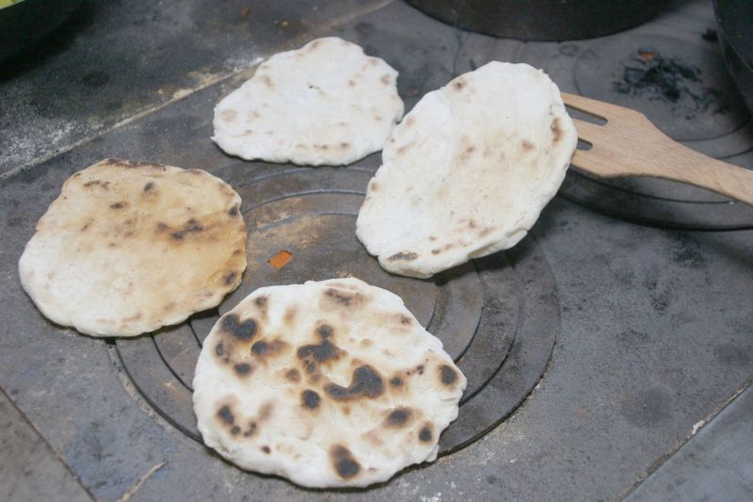
Cebularze Fajercarze

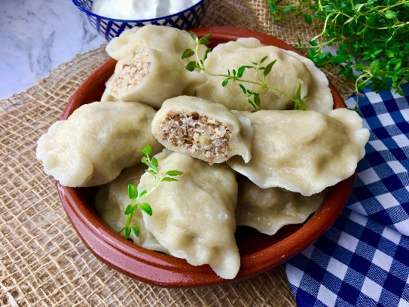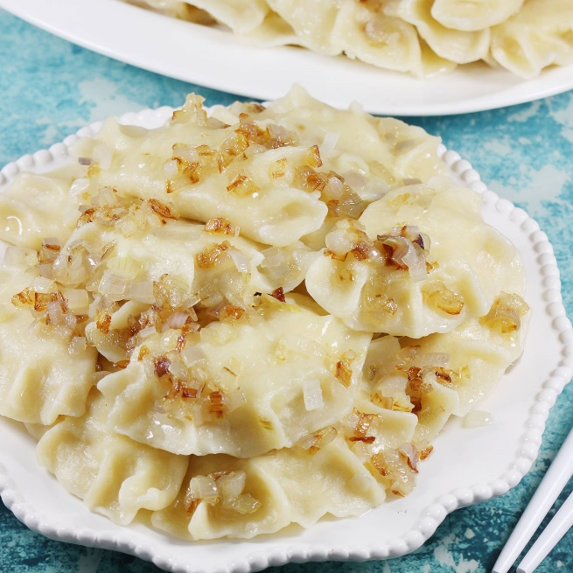
Pierogi z kaszą gryczaną Pierogi ruskie

- Co jest najbardziej charakterystyczne dla naszej miejscowości? ( np. Zamek Lubelski, Lublin jest położony nad rzeką Bystrzycą, lubelskie podziemia itp.)

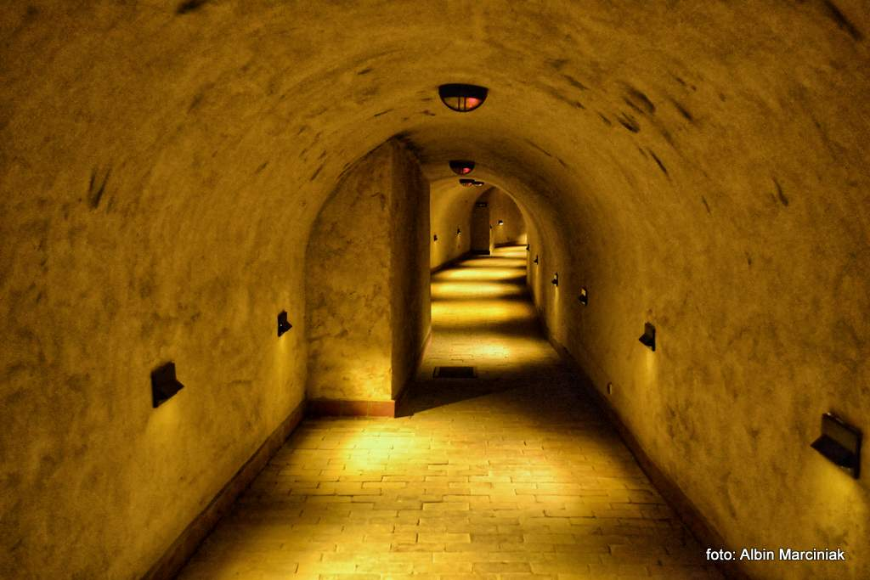
Lubelskie podziemia
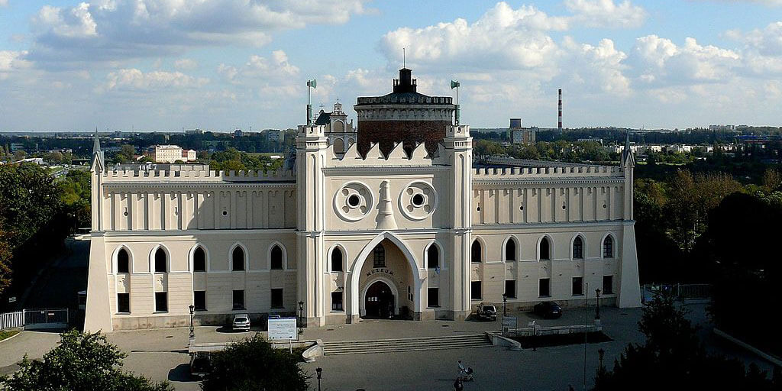
Zamek Lubelski

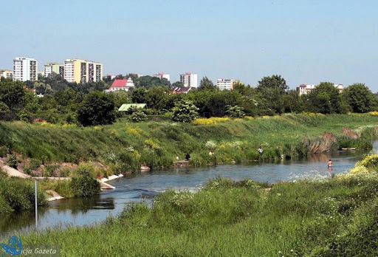
Bystrzyca

- Co Ci się najbardziej podoba?
- Czego chciałbyś się dowiedzieć o swoim regionie?
2. Utrwalanie refrenu piosenki „Najpiękniejsze miejsce świata” https://www.youtube.com/watch?v=31iMeePXKM8
Nauka pierwszej zwrotki piosenki.
3. Zabawy z kostkami
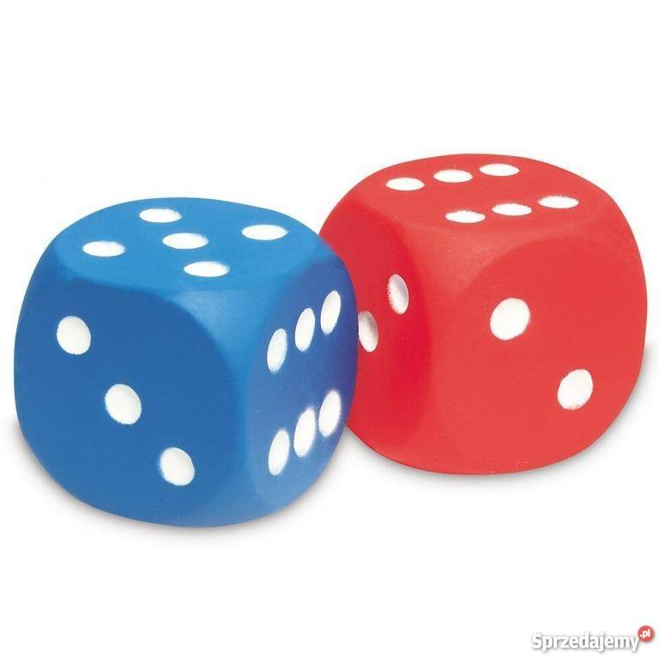

Dziecko rzuca kolejno dwiema kostkami. Po wyrzuceniu liczy oczka.
Układa odpowiednie działanie i je odczytuje (jeżeli wynik przekracza 10 można dziecku pomóc, albo prosić by rzuciło jeszcze raz kostką, aczkolwiek zachęcam do „wyprzedzania” pewnych treści, jeżeli Dziecko chce).
Np. Jeżeli na jednej kostce Dziecko wyrzuciło 5, a na drugiej 4, to zapisuje na karteczce:
5+4=9
Ćwiczenie powtarzamy kilka razy.
Następnie prowadzimy ćwiczenia na odejmowanie. Znowu Dziecko rzuca dwoma kostkami. Zastanawia się, która liczba jest większa i od niej odejmuje mniejszą, np. Rzuciło 3 i 6, więc zapisuje na kartce:
6-3=3
( Jeżeli jest możliwość można na kostce dorysować kropki tak, aby możliwe było odejmowanie od 10, jeżeli nie - można odejmowanie poćwiczyć na konkretach np. na spinaczach, kredkach itp. i również zapisywać do tego działania)
4. Słuchanie legendy charakterystycznej dla danej miejscowości.
https://www.youtube.com/watch?v=Ud4RiXwjwcw
Tutaj legenda „O czarciej łapie”.
Rodzic rozmawia z Dzieckiem na temat legendy – wyjaśnia niezrozumiałe pojęcia i zwroty.
Dziecko wypowiada się na temat treści utworu.
Dziecko próbuje samodzielnie opowiedzieć legendę.
Kolorowanie kolorowanki do legendy (załącznik)
5. Karta pracy, cz.4, str. 22 https://www.mac.pl/flipbooki
6. Karta pracy, Litery i liczby, cz.2, str. 75 (starsze dzieci) https://www.mac.pl/flipbooki
7. Karta pracy (załącznik) dla młodszych dzieci.
8. Zabawy ruchowe z kręglami lub butelkami plastikowymi.
*Dziecko w siadzie prostym, kręgle trzyma w obu rękach. Wykonuje skłon tułowia w przód, sięgając rękami jak najdalej w kierunku stóp. (kolana proste)
*Skręty na prawo, na lewo – w siadzie skrzyżnym, trzyma kręgle na głowie, przytrzymując je rękami, łokcie ma na zewnątrz. Wykonuje skrety tułowia w prawo i w lewo; co pewien czas wykonuje kilka rzutów i chwytów kręglami (butelkami).
*Witamy stopy – w siadzie rozkrocznym, kręgle trzymają oburącz w górze; wykonują skrętoskłon do lewej stopy – przywitanie jej (podczas ćwiczenia dziecko stara się nie zginać kolan, kręgle trzyma obiema rękami).
*Oglądamy kręgle (ćwiczenia mięśni grzbietu) – leży na brzuchu, trzyma kręgle w obu rękach przed twarzą. Unosi głowę, prostuje ręce; ogląda kręgle, wytrzymuje przez chwilę, Potem powrót do leżenia – odpoczynek.
*Spotkanie- leży na plecach, trzyma kręgle w obu rękach wyciągniętych za głową. Jednocześnie wznosi obie ręce i nogi -dąży do spotkania nóg z kręglami; potem powracają do pozycji wyjściowej.

Życzę Wam miłego dnia i przyjemnej nauki! I.Ponisz

